1. **Tạo dữ liệu**

Tạo dữ liệu file database tên db.json chứa thông tin khách hàng đặt hàng như tên, email khách hàng, địa chỉ, số điện thoại, mã đơn hàng, sản phẩm, số lượng hàng đặt, tổng tiền hàng.

Dưới đây là ví dụ thông tin của một đơn hàng:

{

"codeorder": "order01",

"userId": "1",

"username": "order01",

"email": "user1@example.com",

"address": "Ha Noi",

"phone": "033245698",

"idProduct": "sp1",

"id": 0,

"name": "GB BLACK 222",

"price": 470,

"quantity": 10,

"total": 470

}

1. **Tạo API localhost** dạng: <http://localhost:300/orders>

Tiến hành chạy lênh: json-server –watch db.json

Kết quả trả về được một API localhost chứa các thông tin cần thiết.

1. **Chạy Postman và check status code**

Tạo một Workspaces có tên là Simple Order API

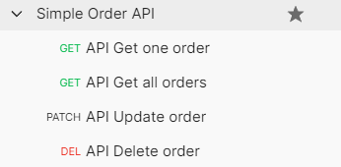

Tại mục Variables tạo một biến baseURL với giá trị: <http://localhost:3000>

Lần lượt tạo các link API tương ứng để lấy thông tin :

* API Get one order (lấy thông tin 1 đơn hàng)
* API Get all orders (Lấy thông tin tất cả đơn hàng)
* API Update order (Chỉnh sửa thông tin đơn hàng)
* API Delete order (Xóa đi đơn hàng mong muốn)



Đổi đường path tương ứng với biến baseURL:

Lần lượt chạy API như sau:

**API Get all order**

Khi bấn “Send” sẽ trả ra toàn bộ danh sách đơn hàng order

**API Get one order**

Khi chạy sẽ trả về một đơn hàng tương ứng với mã id bất kỳ. Ví dụ mã id = 1, sẽ trả về đơn hàng vị trí số 2 (codeorder02)

Phần check status code như hình, kết quả trả về PASS là thành công.

**API Upadate order**

Khi nhập param id = 1, tương ứng ta sẽ chỉnh sửa dữ liệu cho đơn hàng số 2 (coderorder02). Ví dụ muốn chỉnh sửa tên khách hàng, tên mặt hàng, số lượng hàng đặt. Tại body ta nhập vào một object như dưới:

So sánh cùng một mã đơn hàng số 2, ta đã thấy thông tin đã chỉnh sửa thành công:

Bên trái là đơn hàng cũ, bên phải là đơn hàng mới khi đã được chỉnh sửa thông tin mong muốn

**API Delete order**

Muốn xóa một đơn hàng bất kì, chỉ cần nhập id tương ứng tại param để xóa. Ví dụ muốn xóa đơn hàng số 5 (coderorder05) thì ta nhập tại param id = 4 Sau khi bấm “Send” kết quả trả về mảng rỗng.

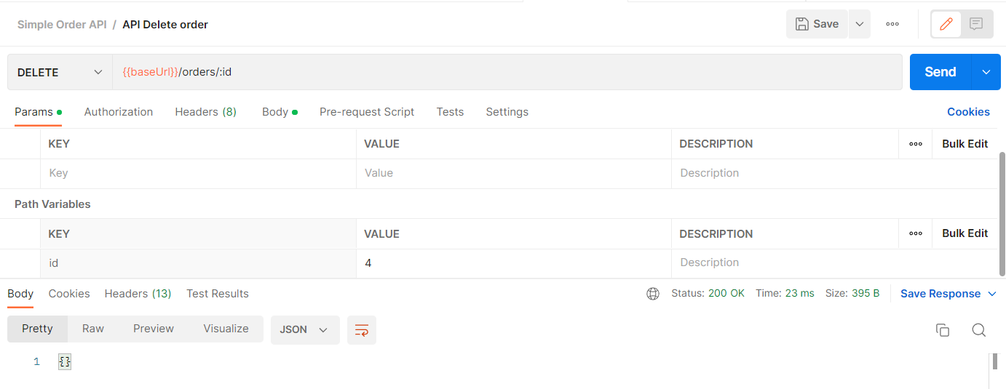

Quay lại API all order bấm “Send” và kiểm tra ta thấy rằng đơn hàng số 5 đã biến mất, tức là ta đã xóa đơn hàng thành công.

Sau khi đã hoàn tất, ta tiến hành public:

<https://documenter.getpostman.com/view/23545331/2s8YRqiUyM>